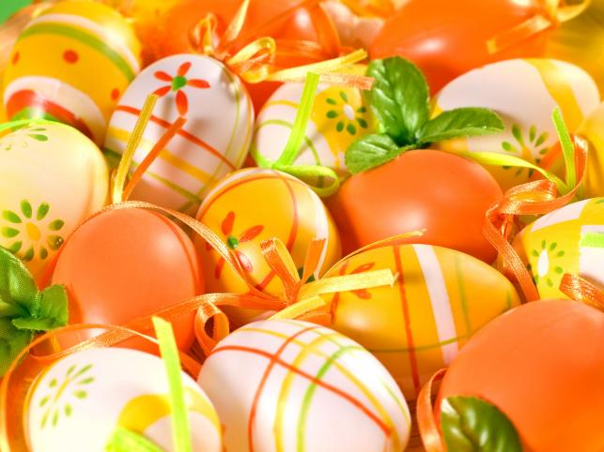

Radosnych, spokojnych, rodzinnych i pogodnych Świąt Wielkiej Nocy,
Miłości i wyrozumiałości
Optymizmu i wiary w lepsze jutro
A przede wszystkim zdrowia i prawdziwej wiosny
życzy

Maria Kowalczuk

